Instalación de una CA en ubuntu

Lo primero será instalar easy-rsa: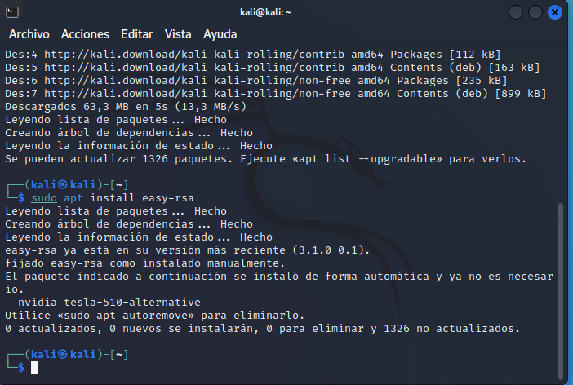

Ahora creamos un directorio y creamos un link simbólico al directorio donde se guardará todo. Damos permisos solo al usuario propietario para que nadie mas puede usar nuestra CA para certificar.

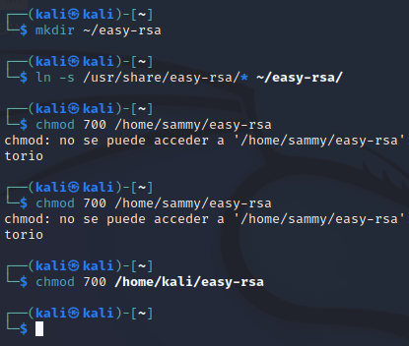

Iniciamos el servicio: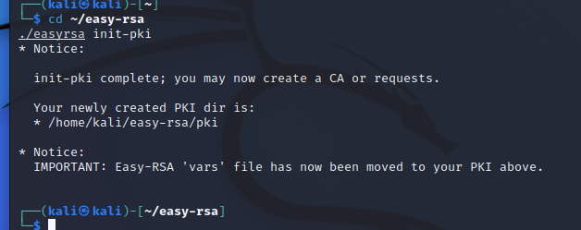

Creamos el archivo vars dentro de /pki y añadimos la información sobre la CA, es decir, nombre, correo de contacto, país, etc.

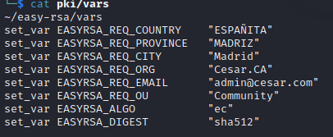

Creamos una CA, en la cual se nos pedirá una contraseña para cada vez que queramos acceder a ella: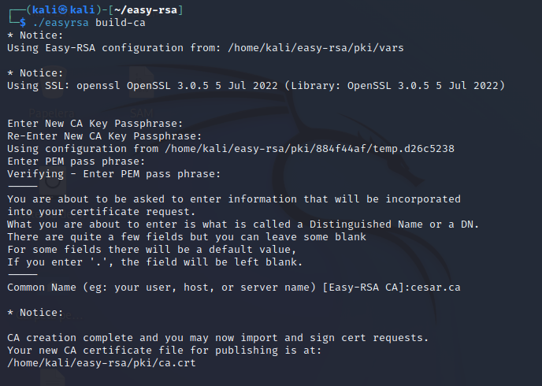

Teóricamente subiríamos la clave publica a internet para que cualquier cliente que quisiera usarla pudiese descargarla. Aquí vamos simplemente a copiarla en otra maquina ubuntu y listo. 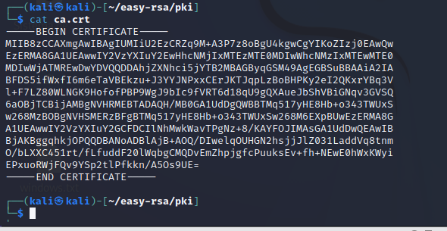

Para ello copiamos el texto y lo pegamos en un nuevo fichero ca.crt.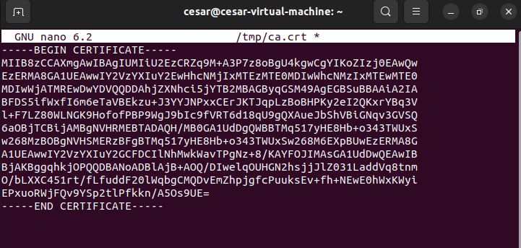

Ahora añadimos el archivo con la nueva CA a la lista de CAs de la maquina y actualizamos la lista de CAs.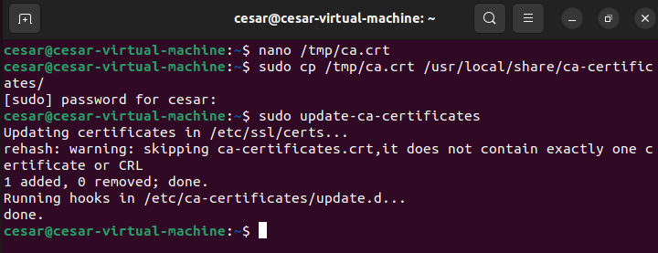

Ahora cada vez que naveguemos por una pagina que este certificada por esta CA el navegador la reconocerá como segura.

**Petición de firma de un certificado CSR**

**Instalamos openssl en el cliente que va a hacer la petición.**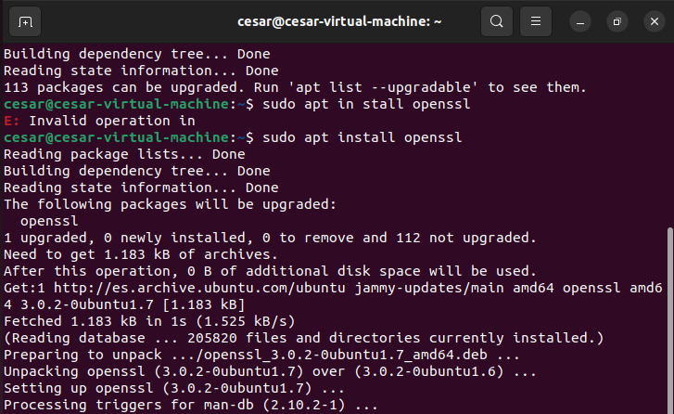

**Creamos el par de claves para enviar la publica a la CA y que nos firme la petición.**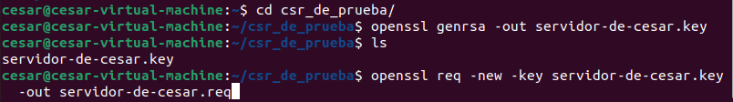

**Ahora creamos la petición CSR con los correspondientes datos para que la CA pueda verificar que somos quienes decimos ser.**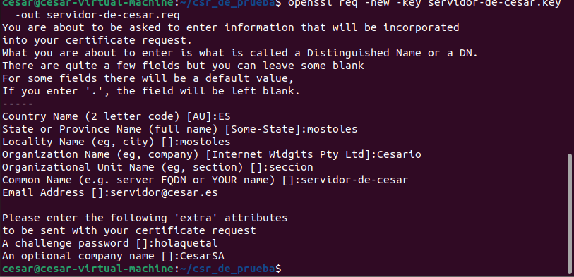

**Ahora podríamos mandarles la petición por correo o por cualquier medio que queramos. En este caso lo vamos a hacer mediante ssh, concretamente con scp.**

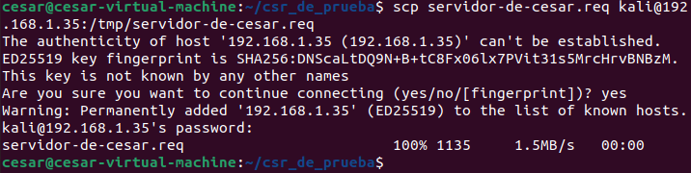

**Ahora desde la CA solo tendríamos que importar la petición a nuestro directorio y firmarla.**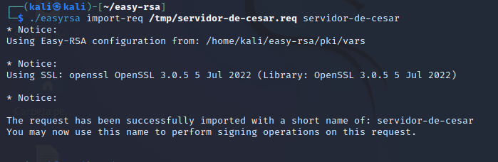

**Captura de firma de solicitud:**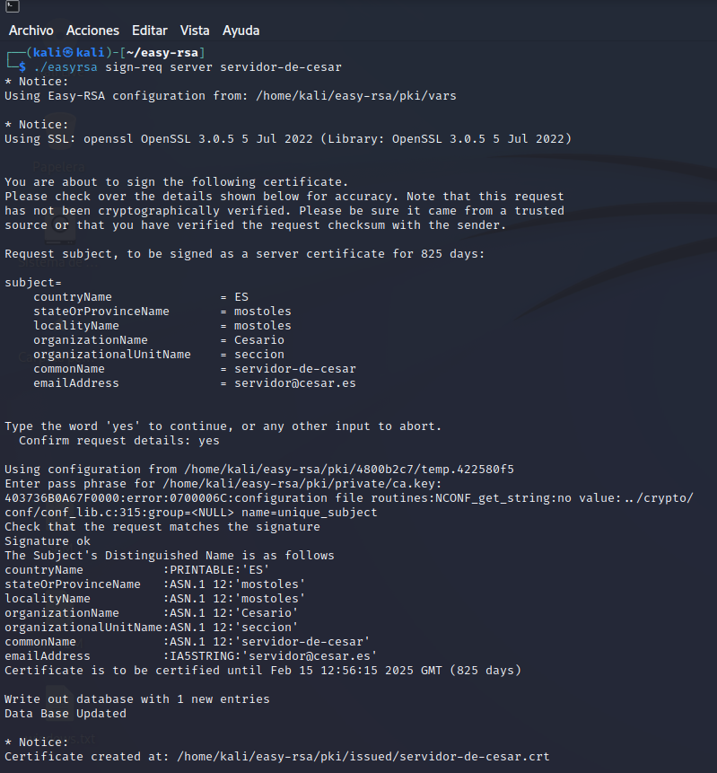

**Por ultimo nos faltaría enviar la petición firmada de vuelta al cliente.**